**Документация по цветовой схеме**

|  |  |  |
| --- | --- | --- |
| Цвет (RGB) | Использование | Пример |
| --menubar-color (282828) | \* Фон верхней панели меню  \* Форма авторизации | F:\__\Another folder\Задачи\5 Семестр\Чел-маш\my_site\menubar.png  F:\__\Another folder\Задачи\5 Семестр\Чел-маш\my_site\authform.png |
| --primary-dark (1F1F1F) | \* Фон сайта  \* Цвет текста при наведении на кнопку верхнего меню | F:\__\Another folder\Задачи\5 Семестр\Чел-маш\my_site\bg.png  F:\__\Another folder\Задачи\5 Семестр\Чел-маш\my_site\a hover.png |
| --primary-color (4E4E4E) | \* Цвет фона тегов  \* Текст кнопки «Войти»  \* Самая тёмная часть градиента лого | F:\__\Another folder\Задачи\5 Семестр\Чел-маш\my_site\tag.png  F:\__\Another folder\Задачи\5 Семестр\Чел-маш\my_site\enter.png  F:\__\Another folder\Задачи\5 Семестр\Чел-маш\my_site\gradient.png |
| --text-color (E1E0DE) | \* Названия полей авторизации (Логин, Пароль)  \* Фон кнопки «Войти»  \* Текст копирайта  \* Заголовки, подзаголовки статей  \* Текст кнопок верхнего меню | F:\__\Another folder\Задачи\5 Семестр\Чел-маш\my_site\login_password.png  F:\__\Another folder\Задачи\5 Семестр\Чел-маш\my_site\enter.png  F:\__\Another folder\Задачи\5 Семестр\Чел-маш\my_site\author.png  F:\__\Another folder\Задачи\5 Семестр\Чел-маш\my_site\titles.png  F:\__\Another folder\Задачи\5 Семестр\Чел-маш\my_site\menubar.png |
| --text-color2 (787878) | \* Текст ссылки | F:\__\Another folder\Задачи\5 Семестр\Чел-маш\my_site\forgot.png |
| --white (FFFFFF) | \* Текст статей \* Фон кнопки «Войти» при наведении  \* Текст тегов \* Светлая часть градиента лого | F:\__\Another folder\Задачи\5 Семестр\Чел-маш\my_site\text.png      F:\__\Another folder\Задачи\5 Семестр\Чел-маш\my_site\gradient.png |
| --black (000000) | \* Тень объектов \* Текст кнопки «Войти» при наведении |  |

main.html

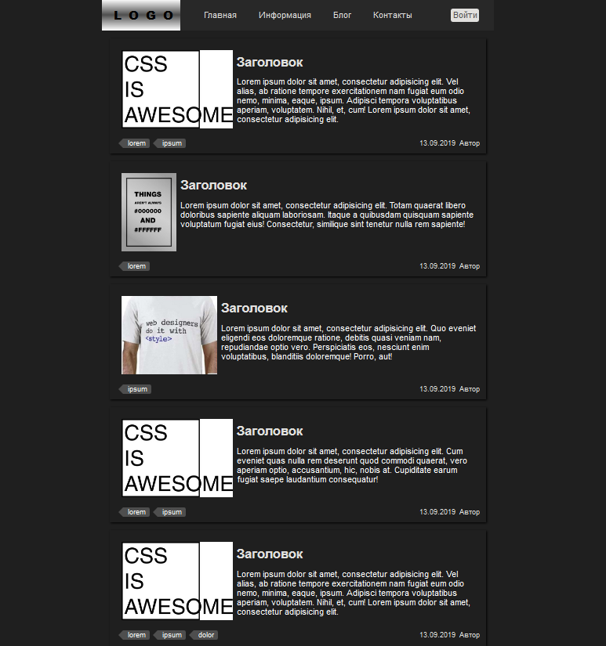

login.html

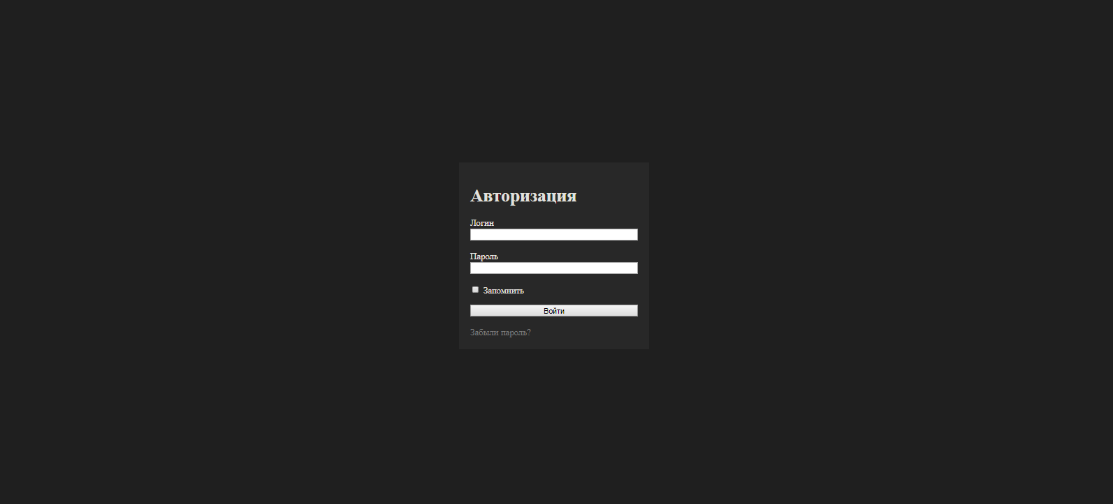

article.html

